Дата проведення уроку 15.05.2020
Група: Ас-83, Ас-84
Майстер в/н Кітіцина К.В. 0638324244, karina.kiticina@gmail.com

Урок №7

Професія: «Слюсар з ремонту колісних транспортних засобів»
Тема програми: «Самостійне виконання слюсарних робіт складністю 1,2-го розрядів.
Тема уроку: «Знімання та встановлення механізмів підйому кузовів самоскидів»
Мета уроку:
навчальна: сформувати в учнів поняття про знімання та встановлення механізмів підйому кузовів самоскидів
виховна : виховати в учнів інтерес до обраної професії при зніманні та встановленні механізмів підйому кузовів самоскидів
розвиваюча: розвинути уважність, пам’ять, прийняття вірних рішень при зніманні та встановленні механізмів підйому кузовів самоскидів
Дидактичне забезпечення уроку:опорний конспект, відеоролики.
Структура уроку
1.Повторення пройденого матеріалу 08.00 -09.30
- Яке обладнання, інструмент та пристосування потрібні для заміни колеса?
- Який момент затягування гайок кріплення колес?
- Перерахуйте всі попередження при заміні колеса?
- З чого складається колесо автомобіля з глибоким ободом?
- Залежно від конструкці ї обода та його з'єднання з маточиною, які бувають колеса?
- Що забезпечують колеса?
- Через що сприймають керовані колеса штовхальні зусилля?
- На які види поділяють дискові колеса за формою внутрішньої частини обода?

2.Пояснення нового матеріалу 09.30 – 12.00

Інструктаж з ОП та БЖД при зніманні та встановленні механізмів підйому кузовів самоскидів
- Привести до ладу спецодяг, застібнути або обв'язали рукава, заправити одяг таким чином, щоб кінці його не розвіювались.
- Уважно оглянути робоче місце, прибрати все, що заважає роботі. Підлога на робочому місці повинна бути сухою та чистою.
- Упевнитись у тому, що робоче місце достатньо освітлене, а світло не буде засліплювати очі.
- Під час робіт з електроінструментом дотримуватися усіх вимог безпеки згідно з інструкцією з експлуатації.
- Робочий інструмент та деталі розташувати в зручному та безпечному для користування порядку.
- Упевнитись у тому, що робочий інструмент, пристосування, обладнання та засоби індивідуального захисту справні і відповідають вимогам охорони праці.
- Після постановки автомобіля на пост профілактичного обслуговування або ремонту (без примусового переміщення) зупинити двигун, установи їй важіль перемикання передач в нейтральне положення, загальмувати автомобіль стоянковим гальмом, а під колеса з обох боків підкласти упорні колодки (башмаки). На рульове колесо вивісити табличку з написом "Двигун не запускати - працюють люди!".
- Під час обслуговування транспортного засобу на підйомнику (гідравлічному, пневматичному, електромеханічному) на пульті управління підйомником вивісити табличку із написом "Підйомник не вмикати - працюють люди!"
- Переміщення транспортних засобів з поста на пост здійснювати тільки після подання сигналу (звукового, світлового)
- Домкрат установлювати на рівну неслизьку поверхню. У разі неміцного грунту під основу домкрата необхідно підкласти міцну дерев'яну підставку площею не менше 0,1 м² або дошку.
- Роботи, пов'язані із зняттям та установленням агрегатів, виконувати за участю ще однієї особи або в присутності керівника.
- При обслуговуванні та ремонті автомобілів (у т.ч. двигунів) на висоті понад 1 м використовувати спеціальні помости, естакади або драбини-стрем'янки з гумовими кінцівками.
- Під час підіймання на драбині не тримати у руках інструмент, деталі, матеріали та інші предмети. Для цієї мети повинна застосовуватись сумка або спеціальні ящики.
- Для роботи попереду та позаду автомобіля і для переходу через оглядову канаву користуватися перехідними містками.
- Ремонт, заміну підйомного механізму кузова автомобіля-самоскида, самоскидного причепа або доливання в нього масла проводити після установлення під піднятий кузов спеціального додаткового упору, що унеможливлює падіння або довільне опускання кузова.
- При запресовуванні та випресовуванні деталей на пресі не підіримувати деталі рукою.
- При роботі гайковими ключами підбирати їх відповідно до розмірів гайок, правильно накладати ключ на гайку; не підтискувати гайку ривком.
- Під час роботи з пневматичним інструментом подавати повітря тільки після установлення інструмента у робоче положення.

Організація робочого місця при зніманні та встановленні механізмів підйому кузовів самоскидів
Робоче місце - це частина простору, пристосована для виконання учнем свого
виробничого завдання. Робоче місце, як правило, оснащене основним і
допоміжним обладнанням ( лещата), технологічним( інструмент, пристосування,
контрольно -вимірювальні прилади) оснащенням.
На робочому місці повинен бути зразковий порядок:
- інструменти, пристосування ( дозволяється користуватися лише
справним інструментом) необхідно розміщувати на відповідних місцях,
туди ж треба класти інструмент після закінчення роботи з тим ,що на
робочому місці не повинно бути нічого зайвого, не потрібної для
виконання даної роботи.
Правильна організація робочого місця забезпечує раціональні рухи
працюючого і скорочує до мінімуму витрати робочого часу на відшукання та
використання інструментів і матеріалів.
Обладнання та утримання робочого місця повинно строго відповідати всім
вимогам охорони праці, техніки безпеки, виробничої санітарії і гігієни та виключати можливість виникнення пожежі.

Опис технологічного процесу

ПІДЙОМНИЙ МЕХАНІЗМ КУЗОВА АВТОМОБІЛЯ-САМОСКИДА І ЙОГО ПРИВІД
Підйомний механізм може забезпечувати підйом кузова, фіксацію його в будь-яких положеннях і опускання. У систему підйомного механізму і його приводу входять коробка відбору потужності, насос, гідравлічний підйомник і механізм управління. Підйомні механізми у автомобілів-самоскидів ГАЗ -. САЗ -63Б І ЗІЛ -. ММЗ -555 Мають ручне керування, а у автомобілів-самоскидів MA3-503B - пневматична.

У автомобіля-самоскида ЗІЛ -. ММЗ -555 Гідравлічний телескопічний підйомник перекидає суцільнометалеву платформу назад, повертаючи її щодо осей. Задній борт платформи зроблений відкривається і може повертати в кронштейнах підвіски. До нарамник прикріплений кронштейн, в прорізи якого входить важіль автоматичного відкривання заднього борту при підйомі платформи.
На початку підйому важіль, впираючись в верхню кромку прорізи кронштейна, через вал повертивает скобу, яка, переміщаючи тягу запірного крюка вперед, відкриває задній борт. Коли платформа знаходиться в опущеному положенні, задній борт закритий рукояткою, закріпленої на валу. На нарамник шарнірно укріплена штанга, яка фіксує платформу в піднятому положенні.

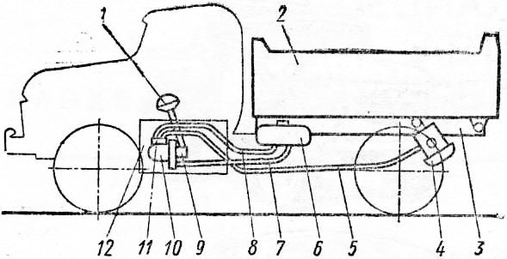

Мал. 1. Схема розташування узлоз підйомного механізму на автомобілі-самоскиді ЗІЛ -. ММЗ -555:. 1 - важіль управління; 2 - платформа; 3 - нарамник; 4 - гідравлічний підйомник; 5 - нагнітальна труба; 6 - масляний бак; 7 - усмоктувальна труба; 8 - труба для зливу масла; 9 - коробка відбору потужності; 10 - насос; 11 - механізм управління; 12 - коробка передач
Схема, що показує принцип роботи гідравлічного підйомного механізму автомобіля ЗІЛ -. ММЗ -555. При установці важеля управління в положення «Підйом» золотник займає положення I, насос засмоктує масло з бака по трубі і нагнітає його по трубі в циліндр. Клапан є запобіжним; він відкривається при збільшенні тиску масла в магістралі до 135 МН /м2 (135 кгс /см2) і перепускає зайве масло назад в бак по трубі. Під дією тиску масла з циліндра висувається спочатку гільза 8 а потім плунжер, що і призводить до перекидання платформи. При установці важеля управління в положення II масло з циліндра через трубку, золотник і трубу зливається в бак, а плунжер і гільза опускаються назад в циліндр.

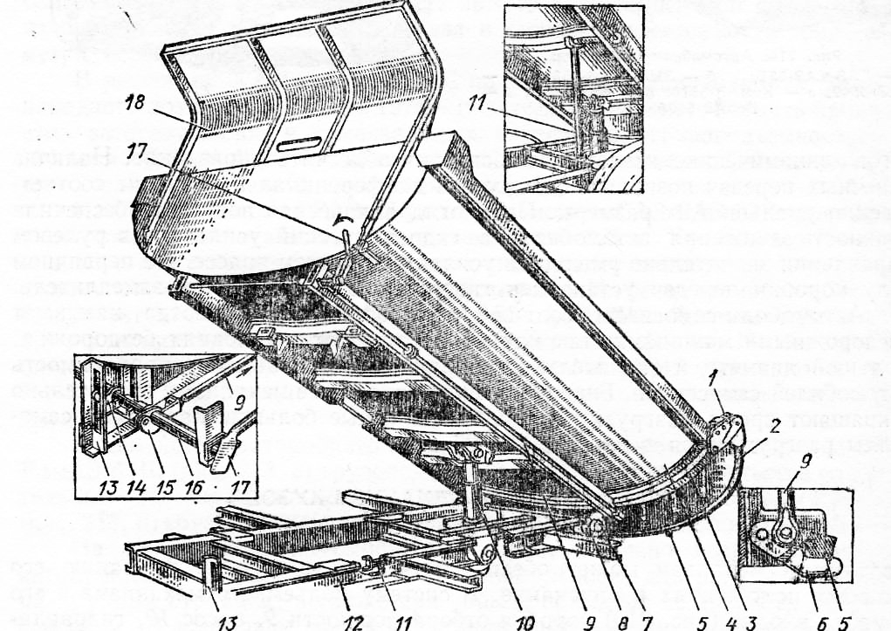

Мал. 2. Цельнометаллический кузоз автомобіля-самоскида ЗІЛ -. ММЗ -555:. 1 - кронштейн підвіски заднього борту; 2 - задній борг; 3 - поперечна балка; 4 - платформа; 5 - цапфа запірного крюка; 6 - запірний гак; 7 - вісь перекидання платформи; 8 - кронштейн осі перекидання; 9 - тяга; 10 - підйомник; І - наполеглива штанга; 12 - нарамник; 13 - кронштейн для автоматичного відкривання заднього борту; 14 - важіль автоматичного відкривання заднього борту; 15 - скоба; 16 - вал управління -шторамі заднього борту; 17 - рукоятка; 18- козирок

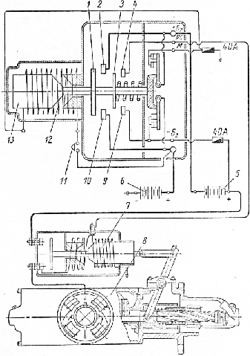
Мал. 3. Схема гідравлічного підйомного механізму автомобіля-самоскида ЗІЛ -. ММЗ -555:. 1 - насос; 2 - усмоктувальна труба; 3 - масляний бак; 4 - труба для зливу масла; 5 - запобіжний клапан; 6 - головка плунжера; 7 - плунжер; 8 - гільза; 9 - циліндр; 10 - нагнітальна труба; 11 - золотник крана управління; 12 - зворотний клапан

У підйомному механізмі автомобіля-самоскида ГАЗ -. САЗ -63Б Коробка відбору потужності і насос об'єднані в одному блоці, що встановлюється на картері коробки передач. Проміжна шестерня, що обертається в двох кулькових підшипниках, переміщається разом з віссю в напрямних корпусу. Ця шестерня знаходиться в постійному зачепленні з відомою шестернею коробки відбору потужності, виготовленої як одне ціле з валом, який внутрішніми шліцами пов'язаний з валом провідної шестірні масляного насоса. При включенні підйомного механізму проміжна шестерня вводиться в зачеплення з шестірнею третьої передачі проміжного вала коробки передач.
Гідроциліндр автомобіля-самоскида ГАЗ -. САЗ -63Б Має телескопічний пристрій, тому його конструкція компактна при великому робочому ході і значному силовому ефекті. Зовнішній елемент гідроциліндра нерухомий, а чотири внутрішніх елемента входять один в інший.

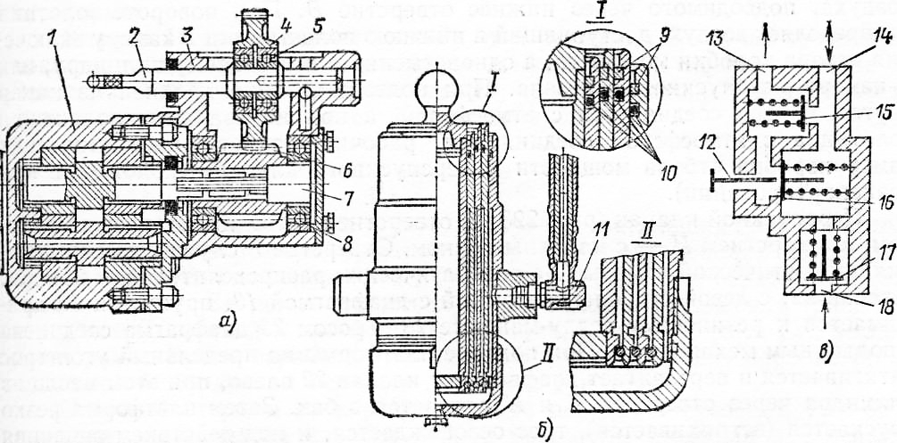

Мал. 4. Агрегати перекидального пристрої автомобіля-самоскида ГАЗ -. ЗЗБ :. a - блок коробки потужності і насоса; б - гідроциліндр; в - схема крана управління перекидаючим пристроєм; 1 - насос; 2 - вісь пересувний шестерні; 3 - корпус; 4 - проміжна шестерня; 5 і 8 - шарикопідшипники; 6 - ведена шестерня; 7 - вал; 9 - грязес'емяие кільця; 10 - кільця ущільнювачів; 11 - опорна цапфа; 12 - штовхач; 1314 a 18 - отвори

При перекиданні кузова вони переміщаються послідовно, причому елемент, який досяг крайнього верхнього положення, стає напрямних для наступного елемента. Кільця служать для знімання бруду, а кільця - для ущільнення. Пояски на внутрішніх і зовнішніх поверхнях циліндричних елементів обмежують їх висунення. Робоча рідина надходить в зовнішній циліндр через отвір в одній з його опорних цапф.

Підйомним механізмом керують за допомогою рукоятки включення коробки відбору потужності і крана управління перекидаючим пристроєм. При включенні коробки відбору потужності масляний насос через отвір, клапан і отвір подає масло в циліндр - платформа піднімається. При висуванні всіх елементів циліндра під дією збільшеного тиску відкривається клапан і частина масла через отвір зливається в бак. У разі переведення важеля управління коробкою відбору потужності в положення «опускання» важіль штовхача відкриває клапан 16 опускання і рідина під дією ваги платформи витісняється з гідроциліндра в бак через клапан клапан при цьому буде закритий.

Пристрій і принцип роботи підйомних механізмів інших автомобілів-самоскидів аналогічні пристрою і принципу роботи розглянутого механізму, хоча мають місце і деякі конструктивні відмінності. Так, за допомогою телескопічних циліндрів автомобілів-самоскидів МАЗ -5549 Піднімають і опускають платформи з використанням дистанційного пневматичного управління краном підйому і опускання з кабіни водія. Крім того, в системі управління підйомним механізмом використаний перепускний клапан, що забезпечує струшування кузова для його більш повного розвантаження. У автомобіля-самоскида MA3-503B задній борт забезпечений механічним замком з пневматичним дистанційним приводом, зблокованих з пневматичною системою управління підйомним механізмом платформи.

Пневматичний розподільний кран підйомного механізму автомобіля-самоскида показаний на рис. 223. Рукоятка в кабіні водія за допомогою карданної передачі пов'язана з валиком, на якому закріплений зубчастий сектор, що приводить в рух шестерню. Разом з шестернею повертають шток із закріпленим на ньому диском фіксатора. Диск має поглиблення, які дозволяють фіксатора фіксувати позиції, які відповідають усім робочим положенням механізму. З штоком пов'язаний золотник, притискуваний до корпусу тарельчатой пружиною і тиском повітря, що підводиться через нижній отвір В. При повороті золотник розподіляє повітря, що надійшов в нижню порожнину, або в камеру включення відбору коробки потужності, а одночасно і до бортового циліндра, або в камеру перепускного клапана. При підводі повітря до однієї з камер інша камера з'єднується з атмосферою, а при нейтральному положенні золотника з атмосферою з'єднуються робочі порожнини пневматичних камер коробки відбору потужності і перепускного клапана (положення при транспортуванні).

Пропускний клапан отвором Е з'єднаний з гідроциліндром, а отвором І - з масляним баком. Отвір Г служить для з'єднання пневматичної камери з пневматичним розподільним краном. Клапан, з лівого боку пов'язаний з діафрагмою, пружиною притискається до гумового сідла-манжеті. Тросом діафрагма з'єднана з підйомним механізмом. При підйомі платформи на граничний кут трос натягується і пересуває діафрагму і клапан вліво, при цьому масло з циліндра через отвори зливається в бак. Потім платформа різко опускається трос звільняється, і під дією тиску масла платформа знову піднімається до граничного кута, відбувається ще одне струшування, і так буде повторюватися до тих пір, поки водій не перемкне пневматичний розподільний кран. Тоді повітря, що надійшов через отвір Г, відіжме діафрагму вліво, клапан буде постійно відкритий, і масло з циліндра зіллється в бак до повного опускання платформи.

Клапан оберігає систему від перевантаження. У разі надмірного підвищення тиску масло віджимає клапан і відкриває клапан. Золотник упреться в сідло-манжету, тому клапан почне переміщатися вліво, і масло буде зливатися в бак.

Відеоролики за силкою
https://www.youtube.com/watch?v=yCXPq0KG9nE
https://www.youtube.com/watch?v=ok8bP9i9fco
https://www.youtube.com/watch?v=rVnrn1amByI
https://www.youtube.com/watch?v=dzrlVMVbKwY

3.Закріплення нового матеріалу 12.00 – 13.30
- З яких частин складається кузов вантажного автомобіля?
- Як працює гідравлічний піднімальний механізм?
- В яких випадках застосовуються напівпричепи-розпуски?
- Яку будову має двовісний причіп?
- Які приводи застосовуються на причіпних засобах?
- Які несправності кузова може усунути водій самотужки?
- Яку будову мають одно- та двовісний напівпричепи?
- Напишіть назви агрегатів та деталей

4. Домашне завдання :прочитати стор. 360-365 та відповісти на питання
Кисликов В. Ф., Лущик В. В. «Будова й експлуатація автомобілів»

Відповіді надіслати з 12.00 до 13.30 -Viber 063 8324244, Telegram 066 609 71 10 таkarina.kiticina@gmail.com
Майстер в/н Кітіцина К.В.

